**医院挂号系统设计模型**

**GS132104B 连欢**

1. 医院挂号系统支付接口

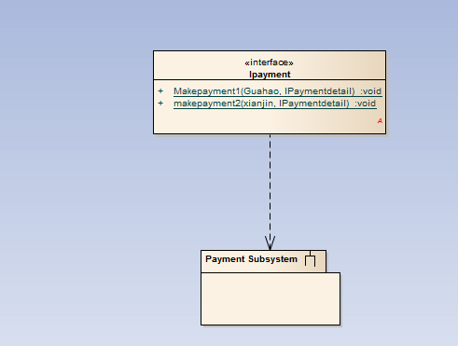

2、

（1）系统构架图

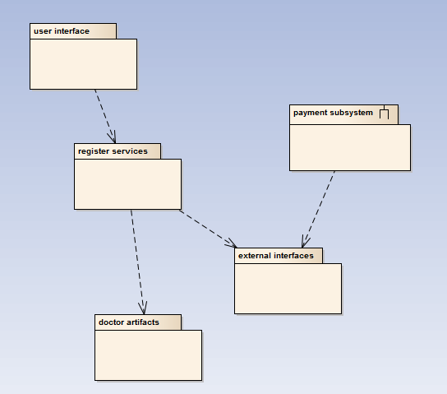

（2）预约挂号用例实现-基本路径的设计交互图

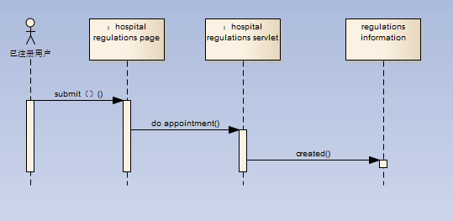

（3）VOPC类

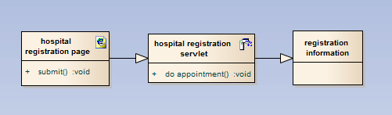

（4）数据库设计

